Министерство сельского хозяйства
Российской Федерации

Федеральное государственное бюджетное образовательное учреждение высшего образования
«Бурятская государственная сельскохозяйственная академия имени В.Р. Филиппова»

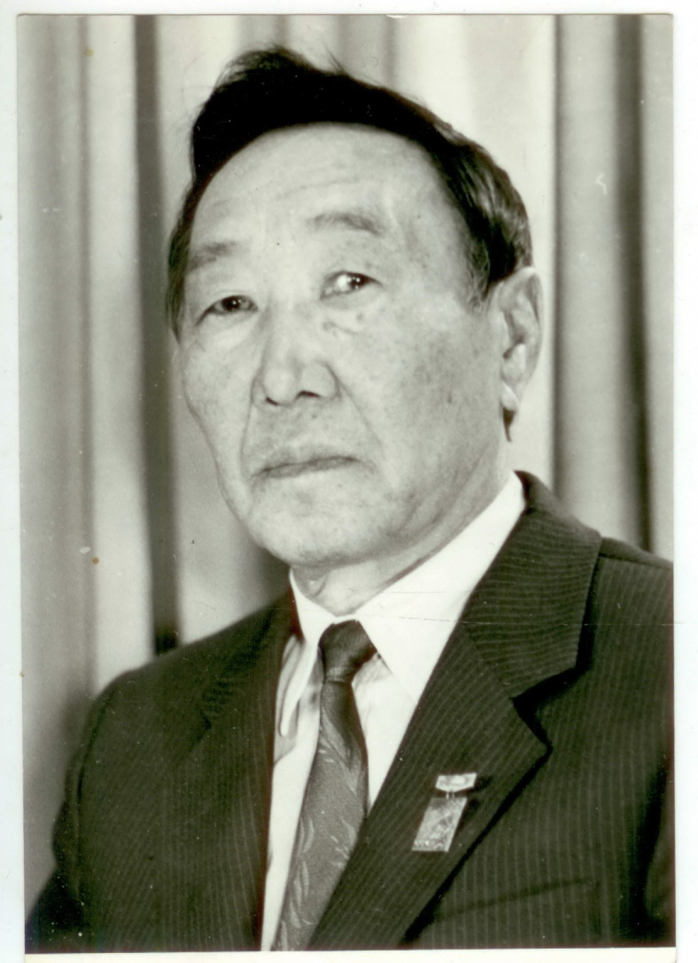

ПРОГРАММА
научно-практической конференции
«Проблемы видовой и возрастной морфологии"
посвященной 100-летию профессора
ВАСИЛЬЕВА КИРИЛЛА АНТОНОВИЧА

28 июня - 1июля 2018 года
Улан-Удэ

28 июня (четверг) 2018 года
Пленарное заседание. Морфологический корпус, аудитория 612
9.00-9.50 | Регистрация участников конференции. Знакомство с анатомическим музеем и стендом, посвящённым профессору К.А. Васильеву
10.00-10.10 | Вступительное слово  Калашников Иван Анисимович – доктор сельскохозяйственных, профессор, и.о. ректора ФГБОУ ВО «Бурятская ГСХА им. В.Р. Филиппова»
10.10-10.20 | Приветственное слово  Содномов Валерий Чимитович – кандидат ветеринарных наук, доцент, декан факультета ветеринарной медицины
10.20-10.35 | Хибхенов Лопсондоржо Владимирович – доктор биологических наук, «Биография и творческий путь профессора К.А. Васильева»
10.35-10.50 | Зайцева Любовь Алексеевна - доктор исторических наук, профессор «Кирилл Антонович Васильев – студент Бурят-Монгольского зооветинститута»
10.50-11.05 | Концевая Светлана Юрьевна- доктор ветеринарных наук, профессор ФГБОУ ВО Белгородский государственный аграрный университет имени В.Я. Горина» «Инновационные методы лечения в ветеринарной ортопедии»
11.05-11.20 | Томитова Елизавета Алексеевна – доктор ветеринарных наук, доцент «Вклад гистологов Бурятской ГСХА имени В.Р. Филиппова в развитие морфологии»
11.20-11.35 | Рядинская Нина Ильинична – доктор биологических наук, профессор ФГБОУ ВО «Иркутская ГАУ имени А.А. Ежевского» «Основные результаты изучения анатомии байкальской нерпы»
11.35-11.50 | Баймишев Хамидулла Балтуханович - доктор биологических наук, профессор, ФГБОУ ВО «Самарская ГСХА» «Морфо-гистоструктура яичников телок голштинской породы»
11.50-13.00 | Обсуждение докладов
13.00-14-00 | Перерыв на обед
15.00 | Выезд в пансионат «Максимиха»
29 июня (пятница) 2018 года
10.00-13.00 | Заседание секций
30июня (суббота) 2018 года
10.00-13.00 | Заключительное заседание. Принятие резолюции
 | 1 июля (воскресенье) 2018 года
10.00 | Выезд в Улан-Удэ

